1. 請解釋什麼是區塊鏈。(15分)

Anser: 要解釋何謂區塊鏈，我認為可以先說他為何被發明出來，區塊鏈本身是為了避免虛擬貨幣被雙重花費，所以利用點對點的網路建立無須第三方信任單位，並檢驗交易是否成立的一種機制。

而區塊鏈就像是好幾張的活頁紙所串連，每個人在自己的活頁紙上紀錄交易，並且同時搜尋擁有最多活頁紙的人並同步，這樣就會使的每一份資料都被保存且並不容易被修改掉。

2. 請解釋區塊鏈的交易為何可以避免被竄改。(15分)

Anser: 區塊鏈將每一次的虛擬貨幣的交易，放入區塊當中，並且讓每一個區塊做串連，成為區塊鏈的一部份，那為何可以避免被串改呢？區塊像是一張張的活頁紙，而當把每一分活頁紙整合起來就是我們所說的區塊鏈，每個人在自己的活頁紙上紀錄交易，並且同時搜尋擁有最多活頁紙的人並同步，這樣就會使的每一份資料都被保存且並不容易被修改掉，也造就了每一份檔案都是正本，也是所謂的去中心化的設計。

3. 請比較比特幣與以太坊手續費的差異。(15分)

Anser:首先來說比特幣的手續費模式，可以分成兩種，一種是交易的費用，而另外一種則是發送交易的費用，交易費用簡單來說就是把每一筆交易給的既有金額減掉支出，而Bitcoin預設的最高交易費用是0.10 BTC而發送交易的費用則是，錢包發送交易到網路上所需金額，其預設最低金額是0.00001 BTC；接著來說以太坊的手續費模式，首先我們需要有兩個資料，第一個是Gas Price(計算單位是Gwei)，第二個則是Gas Limit(交易上限)，這樣我們只要把Gas Price \* Gas Limit，就可以得到我們的手續費了。

4.

Anser:

進入regtest模式

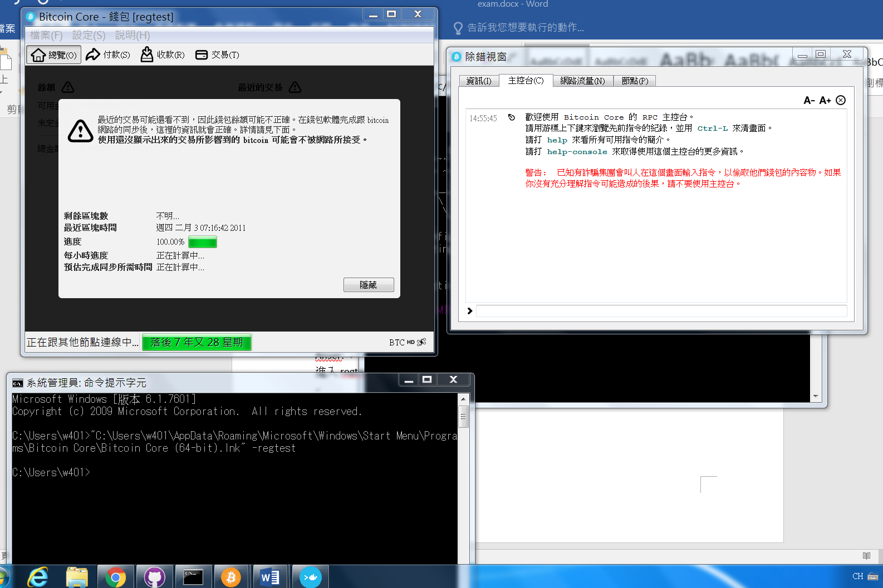

產生錢幣: generate 101

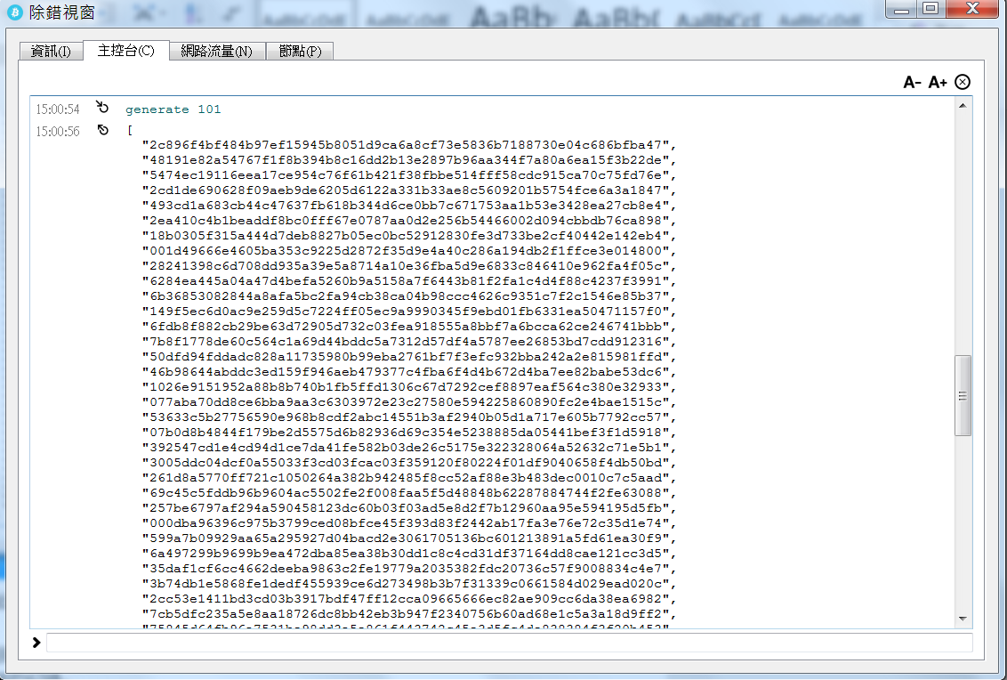

產生新位址: getnewaddress

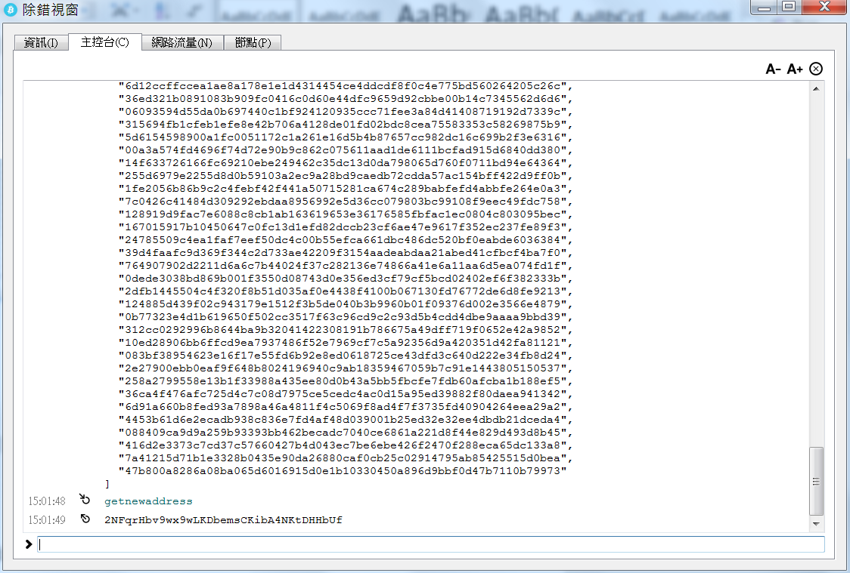

轉10塊錢給該位址: sendtoaddress <bitcoin位址> <錢的數量>

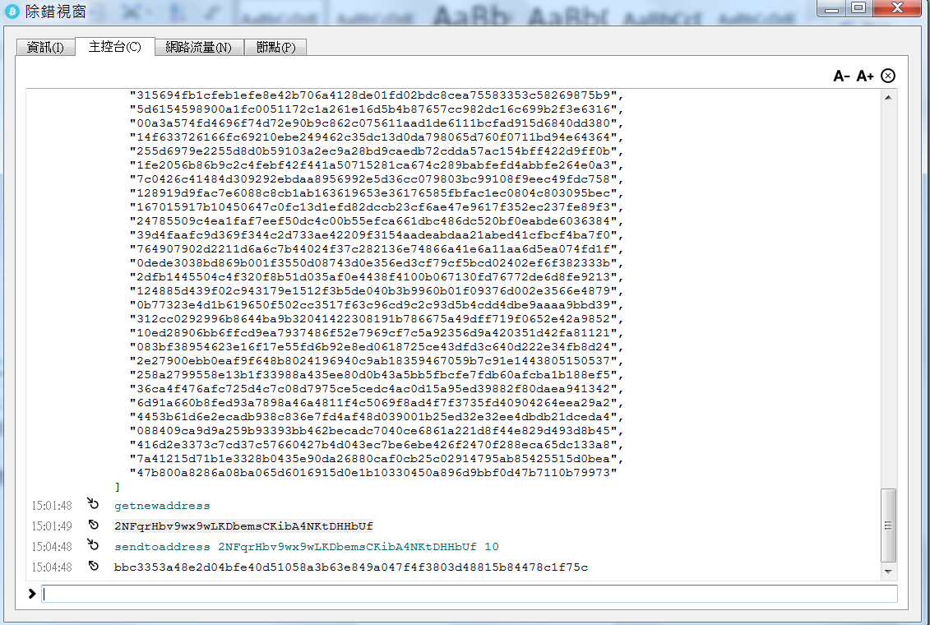

列出該交易的紀錄: listunspent 0 1

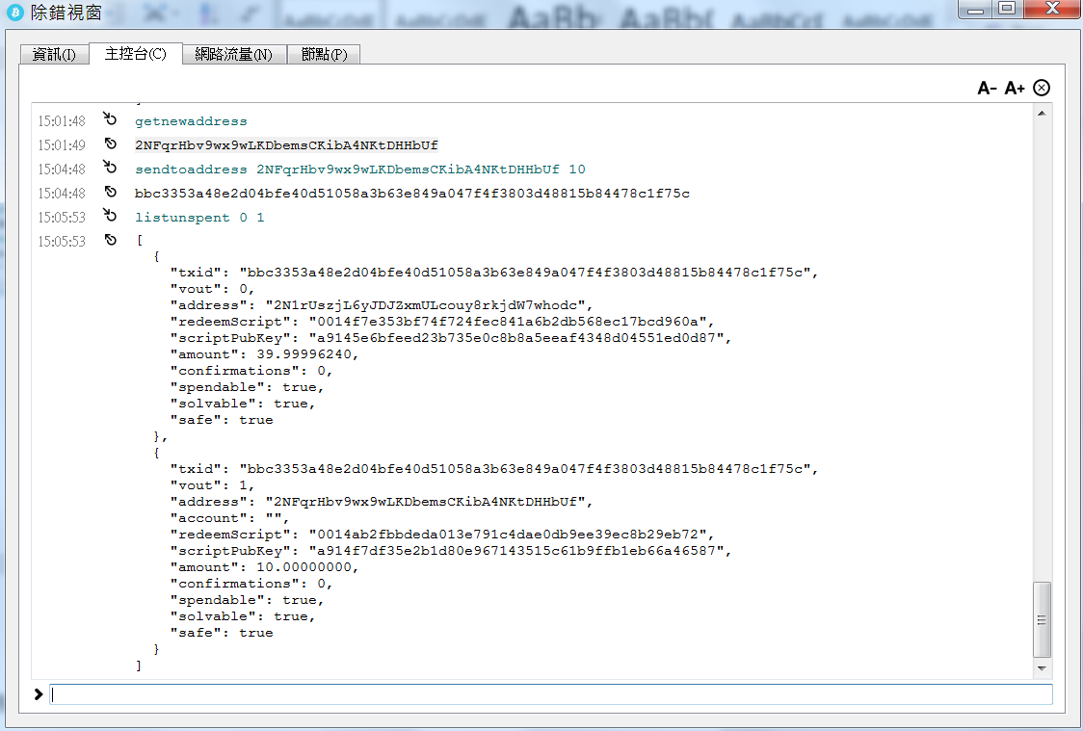

自己撰寫一個js檔案

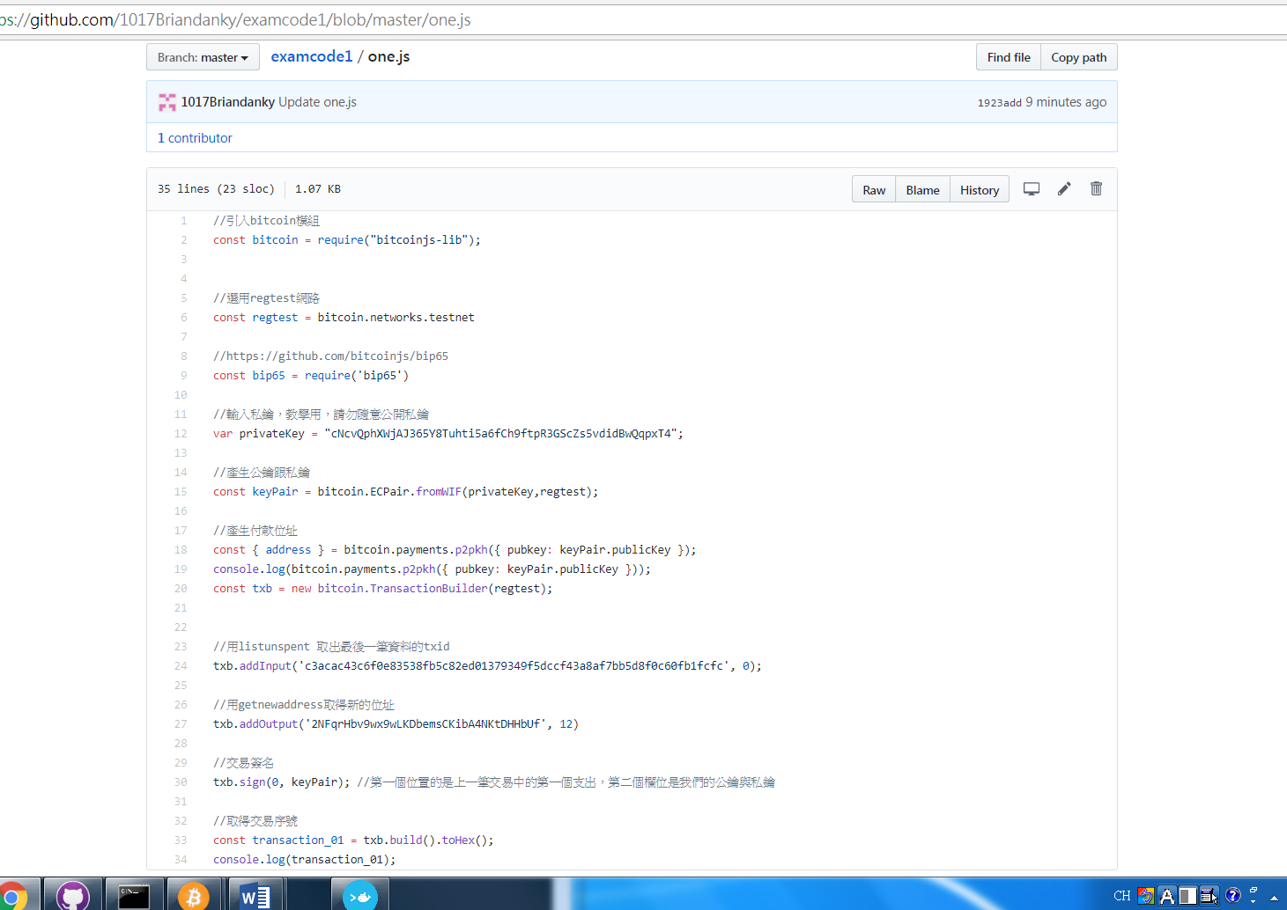

利用Github將程式碼放到docker當中

利用程式交易25塊錢給上一題當中產生的新位址

bitcoin-cli -regtest sendtoaddress 2NAfWtRBi6d6RAg5N57vMS1oVPm7na7BiDF 10.00

